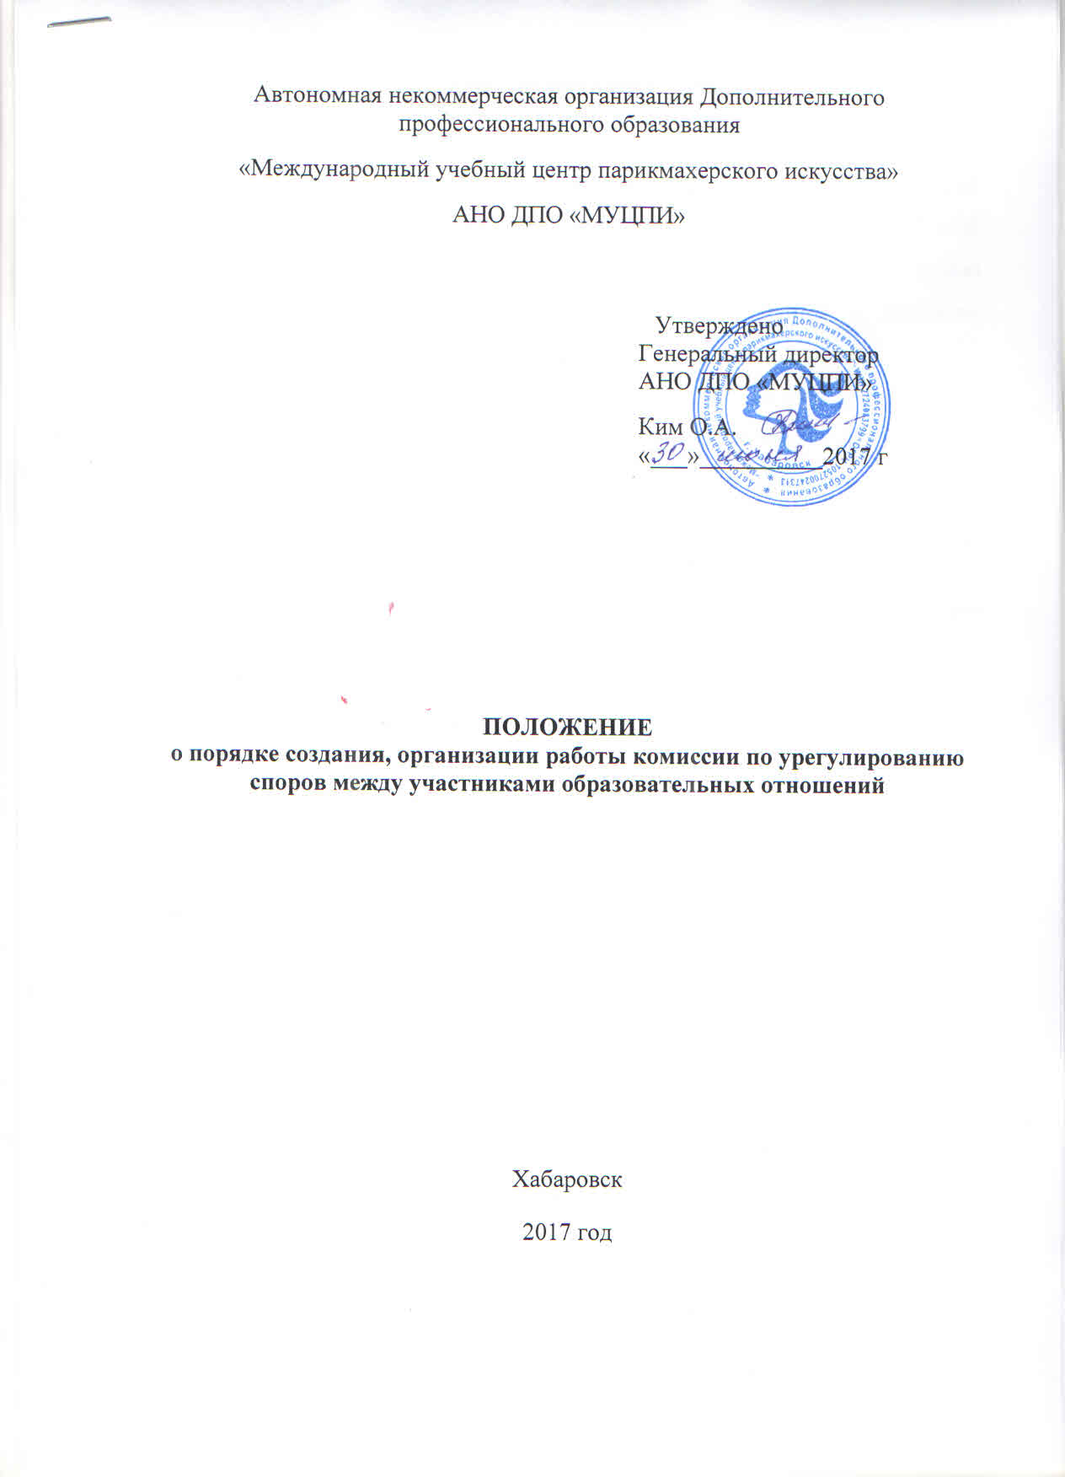

1. ОБЩИЕ ПОЛОЖЕНИЯ
1.1. Настоящее Положение о Комиссии по урегулированию споров между участниками образовательных отношений (далее – Положение) разработано на основе Федерального закона от 29.12.2012 №273-ФЗ «Об образовании в Российской Федерации» (часть 6 статья 45) с целью регламентации порядка ее создания, организации работы и принятия решений.
1.2. Комиссия по урегулированию споров между участниками образовательных отношений (далее – Комиссия) АНО ДПО «Международный учебный центр парикмахерского искусства» (далее – учебный центр) создается в целях урегулирования споров между участниками образовательных отношений (обучающихся и педагогических работников колледжа) по вопросам реализации профессиональных образовательных программ, в том числе в случаях:
- возникновения конфликта интересов педагогического работника;
- применения локальных нормативных актов;
- обжалования решений об отчислении обучающихся;
- нарушения порядка проведения итоговой аттестации обучающихся.

2. ЗАДАЧИ И ФУНКЦИИ КОМИССИИ
2.1. Основная задача Комиссии – разрешение конфликтной ситуации между участниками образовательного процесса путем аргументированного разъяснения принятия оптимального решения в каждом конкретном случае.
2.2. Комиссия рассматривает:
- проблемы организации обучения по программе;
- разрешение конфликтных ситуаций, связанных с введением зачетной системы оценки знаний;
- вопросы объективности оценки знаний по учебному предмету во время текущего учебного года;
- вопросы объективности оценки знаний по учебному предметам во время промежуточной или итоговой аттестации, устных теоретических и практических экзаменов.
- другие вопросы, относящиеся к учебно-воспитательному процессу.
2.3. Для решения отдельных вопросов конфликтная комиссия обращается за получением достоверной информации к участникам конфликта.
2.4. Для получения правомерного решения комиссия использует действующие нормативные правовые документы, информационную и справочную литературу, обращается к специалистам, в компетенции которых находится рассматриваемый вопрос.

3. ПОРЯДОК СОЗДАНИЯ, ОРГАНИЗАЦИИ РАБОТЫ, ПРИНЯТИЯ РЕШЕНИЙ КОМИССИЕЙ
3.1. Комиссия по урегулированию споров создается временно, т. е. на определенный срок, для решения спорных вопросов.
3.2. В состав Комиссии по урегулированию споров входят представители педагогических работников учебного центра, из числа педагогического состава. Председатель Комиссии назначается из числа заместителя генерального директора или старшего преподавателя учебного центра .
3.3. Комиссия создается приказом генерального директора учебного центра для рассмотрения спора между участниками образовательного процесса. Число членов комиссии нечетное, но не менее трех.
3.4. В своей деятельности Комиссия по урегулированию споров руководствуется Федеральным Законом “Об образовании в Российской Федерации”, Уставом учебного центра, локальными актами, государственными образовательными стандартами, установленными критериями оценки освоения программ.
3.5. Комиссия принимает заявления в письменной форме.
3.6. Комиссия по поступившим заявлениям разрешает возникающие конфликты только на территории учебного ценьра, только в полном составе и в определенное время (в течение 3-х дней с момента поступления заявления), заранее оповестив заявителя и заинтересованных лиц.
3.7. Решение Комиссии принимается большинством голосов и фиксируется в протоколе заседания Комиссии. Комиссия самостоятельно определяет сроки принятия решения в зависимости от времени, необходимого для детального рассмотрения конфликта, в том числе для изучения документов, сбора информации и проверки ее достоверности.
3.8. Председатель и члены Комиссии не имеют права разглашать информацию, поступающую к ним. Никто, кроме членов Комиссии, не имеет доступа к информации.
3.9. Решение Комиссии является обязательным для всех участников образовательных отношений и подлежит исполнению в сроки, предусмотренные указанным решением.
3.10. Решение Комиссии может быть обжаловано в установленном законодательством Российской Федерации порядке.
3.11. Протоколы заседаний конфликтной комиссии сдаются вместе с отчетом за учебный год заместителю генерального директора или старшему преподавателю учебного центр и хранятся три года.

- ПРАВА КОМИССИИ ПО УРЕГУЛИРОВАНИЮ СПОРОВ
Комиссия имеет право:
· принимать к рассмотрению заявления любого участника образовательных отношений;
• принимать решение по каждому спорному вопросу, относящемуся к ее компетенции;
• запрашивать дополнительную документацию, материалы для более глубокого изучения вопроса;
• рекомендовать приостанавливать или отменять ранее принятое решение на основании проведенного изучения при согласии сторон спора;
• рекомендовать внести изменения в локальных актах учебного центра с целью демократизации основ управления или расширения прав участников образовательных отношений.

- ОБЯЗАННОСТИ ЧЛЕНОВ КОМИССИИ ПО УРЕГУЛИРОВАНИЮ СПОРОВ
Члены Комиссии обязаны:
• присутствовать на заседаниях комиссии;
• принимать активное участие в рассмотрении поданных заявлений;
• принимать решение по заявленному вопросу открытым голосованием (решение считается принятым, если за него проголосовало большинство членов комиссии при присутствии ее членов в полном составе);
• принимать своевременно решение, если не оговорены дополнительные сроки рассмотрения заявления;
• давать обоснованный ответ заявителю.

